110166

La feille dau labouroux
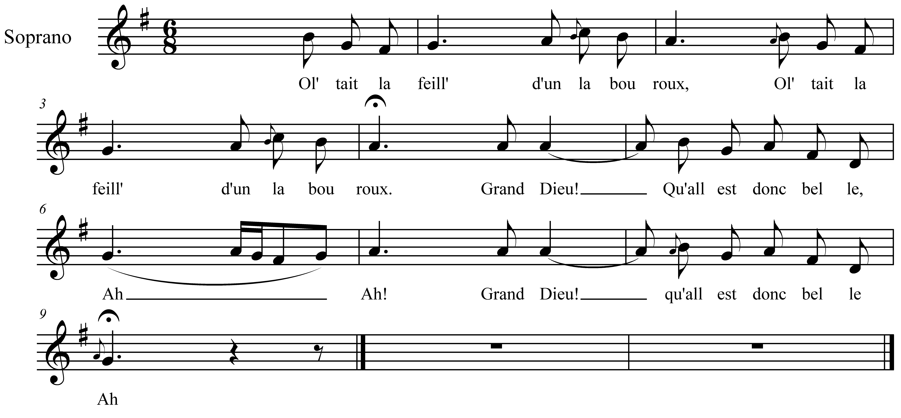

Ol' tait la feill' d'un labouroux (bis)
Grand Dieu ! Qu'all' ést donc belle

L'on djit qu'all' a tant d'amouroux (bis)
Qu'a n'sait poé letchel prendre.....

L'on y djit d'prendre Jean Netton (bis)
Et djou qu' t' éras djimanche ?

J'érai là-bas dans tcho grand pré (bis)
Et djou qu' l'harb' est si longue...

Il a v'lu prend' son mouchoèr bianc (bis)
Son mouchoèr de soé bianche

Mon mouchouèr bianc, tu l'auras pas (bis)
Il est à ma grand mère

A ta grand' mèr', tu yi djiras
Je paidj'rai dau vin djimanche (bis)

